AUTOLIQUIDACIÓN POR CERTIFICACIÓN DEL RÉGIMEN APLICABLE (ASIMILADA A LICENCIA) PARA EDIFICACIONES E INSTALACIONES EXISTENTES ANTERIORES A LA ENTRADA EN VIGOR DE LA LEY 19/1975 DE 2 DE MAYO Y DE LA ENTRADA EN VIGOR DE LA LEY 8/1990, DE 25 DE JULIO

|  |  |  |  |  |  |  |
| --- | --- | --- | --- | --- | --- | --- |
| **SOLICITANTE** |  | | | | | |
| NIF, DNI, Tarjeta de Residencia, CIF | Apellidos o Razón Social | | | Nombre | | |
|  |  | | |  | | |
| Domicilio | | Nº | Portal | Escal. | Planta | Pta. |
|  | |  |  |  |  |  |
| Municipio | Provincia | | | |  | |
|  |  | | | |  | |
|  | | | | | | |
| **LOCALIZACION INMUEBLE** |  | | | | | |

|  |  |  |  |  |  |  |
| --- | --- | --- | --- | --- | --- | --- |
| **REPRESENTANTE** | (Deberá acreditar la representación conforme a lo establecido en la legislación vigente) | | | | | |
| NIF, DNI, Tarjeta de Residencia, CIF | Apellidos o Razón Social | | | Nombre | | |
|  |  | | |  | | |
| Domicilio | | Nº | Portal | Escal. | Planta | Pta. |
|  | |  |  |  |  |  |
| Municipio | Provincia | | | |  | |
|  |  | | | |  | |

|  |  |
| --- | --- |
| **TASA GENERAL**  **TOTAL DEUDA TRIBUTARIA A INGRESAR** | 100 € |

# En Frigiliana, a de del 20

EL/LA SOLICITANTE

Fdo.

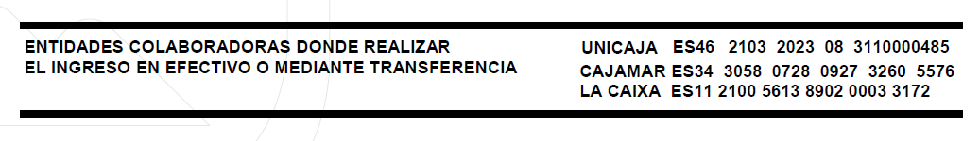

**NOTA IMPORTANTE:** La presente autoliquidación sólo será válida acompañada del correspondiente justificante bancario de abono de la misma.